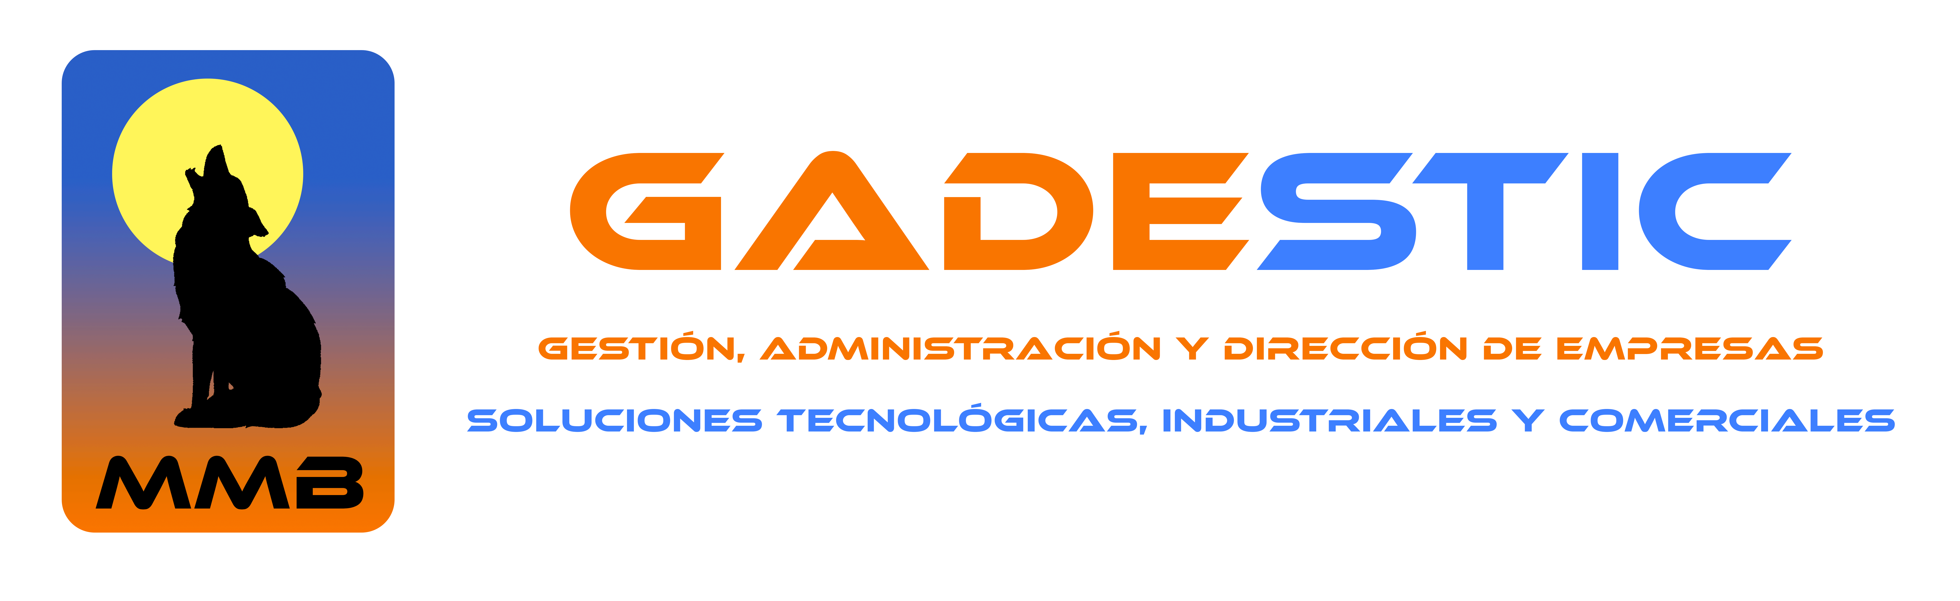

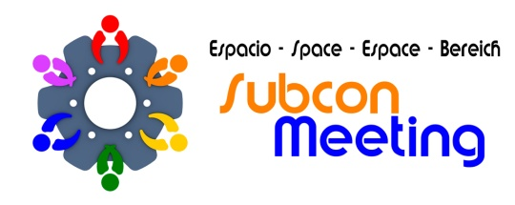

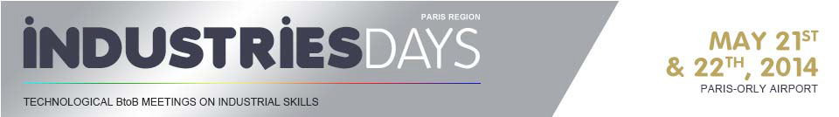

DOSSIER INFORMATIVO

ORGANIZACIÓN: MMB GADESTIC, S.L. - PROXIMUM GROUP
LUGAR: AEROPUERTO PARÍS ORLY
FECHAS. 21-22 MAYO 2014

PARTICIPANTES:

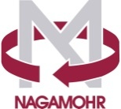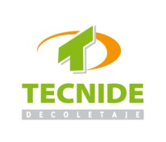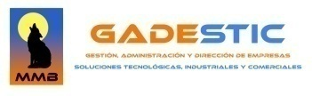

INDUSTRIAS GES, S.A.
NAGAMOHR
TÉCNICA DEL DECOLETAJE, S.L.
MMB GADESTIC, S.L.

Madrid, 28-05-2014

1.- INTRODUCCIÓN.

Durante los días 21 Y 22 de Mayo, se celebró en una de las salas del Aeropuerto de Paris Orly una nueva edición de los Industrie Days.

ESPACIO SUBCONMEETING asistió a dicho encuentro dentro de política de asistencia a ferias y encuentros B2B, representando a las empresas citadas en la parte superior con un stand de 3x2 m2

Los ID se tratan de encuentros B2B con la posibilidad de contratar stand. No es una feria propiamente dicha, ya que la parte B2b es bastante más potente que la de los stand, pero quizá por esta razón la visualización de la participación con stand es mucho mayor.

Podemos decir que el encuentro en cuanto a reuniones B2B fue un éxito ya que en está ocasión acudimos con una agenda de 48 contactos concretados a los que se añadieron otros 9 fuera de programa. Según la organización, 57 contactos en un evento de este tipo, hace tiempo que no lo recuerdan y desde luego puede ser considerado como éxito total. Quizá todavía es más interesante el hecho de que solo tuvimos un fallo en la agenda (creo que es la primera vez en unos 60 eventos que podamos llevar hechos que solo nos fallado 1)

Lamentablemente y por falta material de tiempo no pudimos tener todas las reuniones (hubiésemos necesitado otro día como mínimo), teniéndonos que contentar al final con los datos de 37 contactos y remitiendo nuestra información al resto.

A modo de resumen os dejo unos cuantos puntos que pueden ser un reflejo de la participación:
1.-Mayoría de visitantes franceses, con algún alemán.
2.- Tendencia a la compra dentro del mercado francés (50%)
3.- Mayoría de visitas buscando series pequeñas (65%)
4.- Sector Aeronáutico el de mayor presencia, a continuación automóvil y luego ferrocarril.
5.- Valoración de la situación económica como mala pero que no va a peor y con una gran incertidumbre sobre el futuro pero también esperanza. (Lástima no haberlo hecho después de las elecciones europeas para valorar estás también).
6.- Bastantes empresas de I+D, buscando apoyo para la industrialización de los productos.
7.- La organización, una vez más, rozando la perfección.

Imagino que a grandes rasgos os podéis hacer una fotografía de la situación. Agradecer una vez más el apoyo de las empresas que son la verdadera razón de nuestra participación, y desear que al menos el resto de las participaciones que tenemos en marcha sean como mínimo tan rentables como esta. Ahora a trabajar para materializar contactos.

En resumen, alabanzas al formato de participación, intención de volver a repetir por aparte de todos los participantes y aceptables contactos obtenidos.

MUCHAS GRACIAS A TODOS DE PARTE DE TODO EL EQUIPO DE

